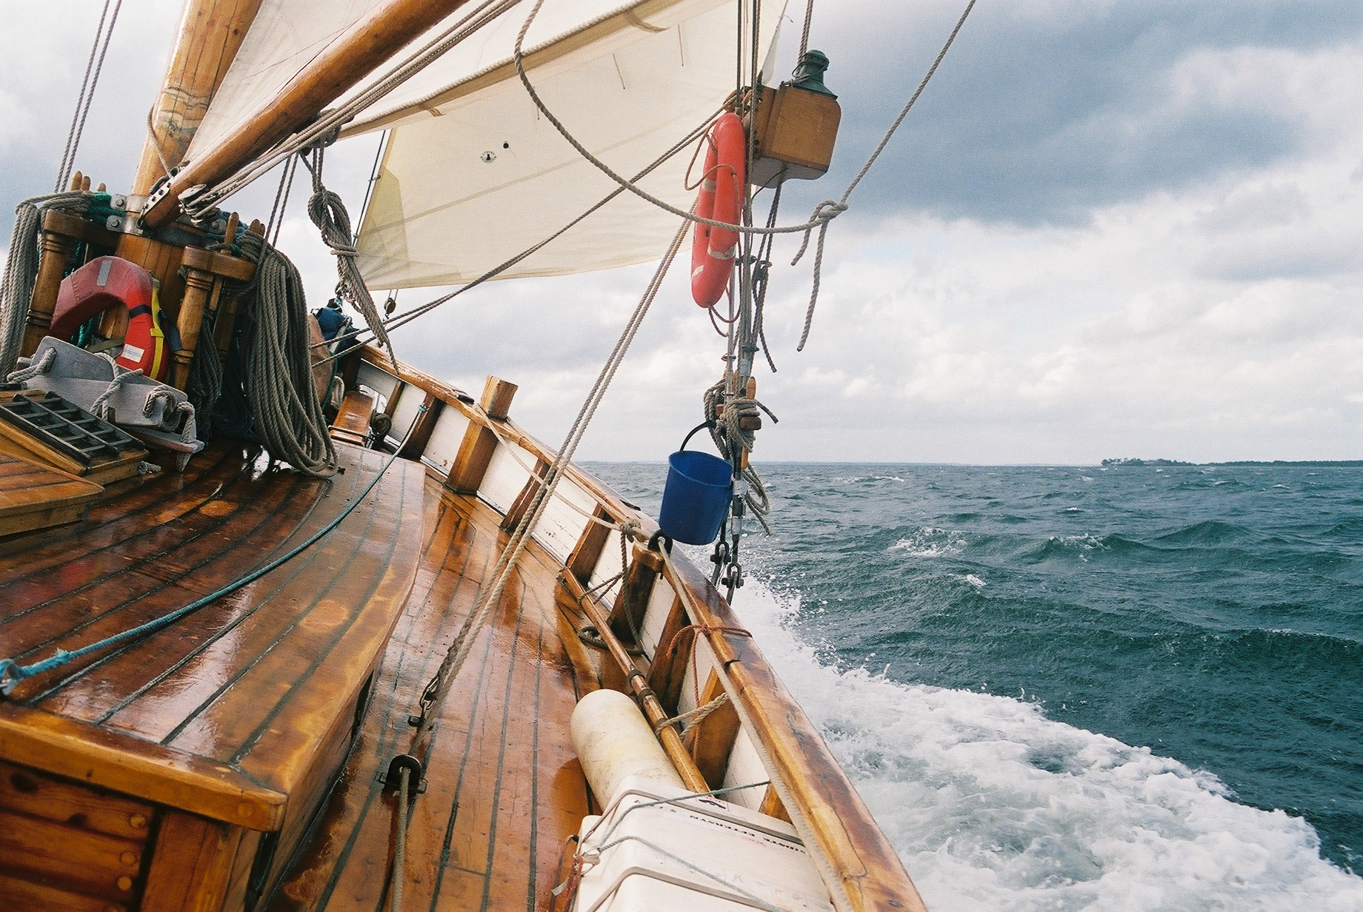
Synes du det er kjedelig å være inne? Du vil heller være ute, sprenge noen grenser og føle eventyrene på kroppen? Da burde du bli med i speideren. Speidere synes også det er kjedelig å være inne. Eventyrene og alt det morsomme er jo ute.

Speiderleir i Norge og utlandet, snøhuleturer, gode historier rundt leirbålet, tokt med småbåter og seilskøyte. Speiding er så mye, og dette og mye mer kan du oppleve som medlem i Snarøen sjøspeidergruppe.

Speideren er delt opp i forskjellige enheter, avhengig av alder. Enhetene har ulikt program.

9 til 10 år: går du i 4. eller 5. Klasse så er du med i småspeideren. Småspeidere er mye ute, leker og reiser på turer. Småspeiderne møtes en kveld i uka og reiser gjerne på tur flere ganger i året. Vi benytter våre 14” Askeladden seilbåter på en del av våre møter på vår og høst, i tillegg til kveldstur og helgetur med Speiderskøyta Spleis. Mange småspeidere synes turene er høydepunktet. En hel helg sammen med mange venner, uten mor og far.

11 til 16 år: Speidere mellom 11 og 16 år er medlemmer i troppen. Troppen består av patruljer hvor medlemmene styrer seg selv. En patrulje har alt fra 3 – 10 medlemmer. Speiderne møtes en gang i uken og reiser ofte på turer i helgene. På møtene og turene arbeider patruljene med prosjekter og merker. Gjennom dette arbeidet får man stadig nye utfordringer og lærer mange bra ting.

Går du i 4. klasse eller er eldre?
Bli med i sjøspeideren!

Patruljene har selv ansvar for å legge opp sitt program, men får veiledning fra voksne ledere som er troppsledere Med jevne mellomrom arrangeres det også landsleirer som alle over 10 år kan delta på. I tillegg til disse nasjonale arrangementene har vi egne leire. Hvert 4. år deltar vi på norsk sjøspeiderleir. Vi har speidersluppen som patruljebåt, i tillegg til at vi drar på turer med Speiderskøyta Spleis.

Eldre enn 16 år: Speidere over 16 år er enten rovere eller ledere, eller begge deler. Roverne er med i et roverlag som har ukentlige møter. Roverne er en veldig kreativ gjeng og gjør mye kult. Speidere over 16 år er godt rustet til store utfordringer og rovere reiser på breturer, lange kanoturer, rafting og klatring. Hvert år arrangeres det også to store nasjonale arrangementer: Roverstevne og rover 5-kamp. Begge arrangementene samler flere hundre rovere fra hele landet.

Ledere: Alle som er over 16 år og godkjent som leder kan være leder i speideren. Det vil si at man sammen med andre voksne leder en flokk (småspeidere, 9-10 år), tropp (speidere 11-16 år) eller sitter i gruppe-ledelsen. Alle som er eller ønsker å bli ledere i speideren får tilbud om lederkurs.

Les mer om dette på www.snaroensjo.no

Bli med oss på båttur med Speiderskøyta Spleis onsdag 29. august kl. 18:00 – 19:30.
Fremmøte nederst i Teistveien i Snarøykilen. Ta med seilvest hvis du har.
Da får du vite mer om alt det spennende vi gjør i sjøspeideren.
Meld deg på til snaroensjo@hotmail.com evt. Mobil: 90654661.
Bilde av Speiderskøyta Spleis

